
Қамысты ауданы бойынша 2018-2019 жылдарға арналған жайылымдарды басқару және оларды пайдалану жөніндегі жоспарды бекіту туралы
Күшін жойған
Қостанай облысы Қамысты ауданы мәслихатының 2017 жылғы 27 желтоқсандағы № 144 шешімі. Қостанай облысының Әділет департаментінде 2018 жылғы 17 қаңтарда № 7485 болып тіркелді. Күші жойылды - Қостанай облысы Қамысты ауданы мәслихатының 2018 жылғы 18 шілдедегі № 182 шешімімен
Ескерту. Күші жойылды - Қостанай облысы Қамысты ауданы мәслихатының 18.07.2018 № 182 шешімімен (алғашқы ресми жарияланған күнінен кейін күнтізбелік он күн өткен соң қолданысқа енгізіледі).
"Қазақстан Республикасындағы жергілікті мемлекеттік басқару және өзін-өзі басқару туралы" 2001 жылғы 23 қаңтардағы Қазақстан Республикасы Заңының 6-бабы 1-тармағының 15) тармақшасына, "Жайылымдар туралы" 2017 жылғы 20 ақпандағы Қазақстан Республикасы Заңының 8-бабына сәйкес Қамысты аудандық мәслихаты ШЕШІМ ҚАБЫЛДАДЫ:
1. Қоса беріліп отырған Қамысты ауданы бойынша 2018-2019 жылдарға арналған жайылымдарды басқару және оларды пайдалану жөніндегі жоспары бекітілсін.
2. Осы шешім алғашқы ресми жарияланған күнінен кейін күнтізбелік он күн өткен соң қолданысқа енгізіледі.
Сессия төрайымы,
Қамысты аудандық
мәслихатының хатшысы | С. Қыстаубаева
"КЕЛІСІЛДІ"
"Қамысты ауданы әкімдігінің
ауыл шаруашылығы бөлімі"
мемлекеттік мекемесінің
басшысы
________________ С. Сейдалин
2017 жылғы "27" желтоқсан
"КЕЛІСІЛДІ"
"Қамысты ауданының
жер қатынастары бөлімі"
мемлекеттік мекемесінің
басшысы
________________ Ұ. Бекмұхамедов
2017 жылғы "27" желтоқсан
Мәслихаттың 2017 жылғы
27 желтоқсандағы
№ 144 шешіміне қосымша
Қамысты ауданы бойынша 2018-2019 жылдарға арналған жайылымдарды басқару және оларды пайдалану жөніндегі жоспар
1) Құқық белгілейтін құжаттар негізінде жер санаттары, жер учаскелерінің меншік иелері және жер пайдаланушылар бөлінісінде Қамысты ауданының аумағында жайылымдардың орналасу схемасы (картасы) (Қамысты ауданы бойынша 2018-2019 жылдарға арналған жайылымдарды басқару және оларды пайдалану жөніндегі жоспарына 1-қосымша);
2) Жайылым айналымдарының қолайлы схемалары (Қамысты ауданы бойынша 2018-2019 жылдарға арналған жайылымдарды басқару және оларды пайдалану жөніндегі жоспарына 2-қосымша);
3) Жайылымдардың, оның ішінде маусымдық жайылымдардың сыртқы және ішкі шекаралары мен алаңдары, жайылымдық инфрақұрылым объектілері белгіленген картасы (Қамысты ауданы бойынша 2018-2019 жылдарға арналған жайылымдарды басқару және оларды пайдалану жөніндегі жоспарына 3-қосымша);
4) Жайылым пайдаланушылардың су тұтыну нормасына сәйкес жасалған су көздерiне (көлдерге, өзендерге, тоғандарға, апандарға, суару немесе суландыру каналдарына, құбырлы немесе шахталы құдықтарға) қол жеткізу схемасы (Қамысты ауданы бойынша 2018-2019 жылдарға арналған жайылымдарды басқару және оларды пайдалану жөніндегі жоспарына 4-қосымша);
5) Жайылымы жоқ жеке және (немесе) заңды тұлғалардың ауыл шаруашылығы жануарларының мал басын орналастыру үшін жайылымдарды қайта бөлу және оны берілетін жайылымдарға ауыстыру схемасы (Қамысты ауданы бойынша 2018-2019 жылдарға арналған жайылымдарды басқару және оларды пайдалану жөніндегі жоспарына 5-қосымша);
6) Ауыл, ауылдық округ маңында орналасқан жайылымдармен қамтамасыз етілмеген жеке және (немесе) заңды тұлғалардың ауыл шаруашылығы жануарларының мал басын шалғайдағы жайылымдарға орналастыру схемасы (Қамысты ауданы бойынша 2018-2019 жылдарға арналған жайылымдарды басқару және оларды пайдалану жөніндегі жоспарына 6-қосымша);
7) Ауыл шаруашылығы жануарларын жаюдың және айдаудың маусымдық маршруттарын белгілейтін жайылымдарды пайдалану жөніндегі күнтізбелік графигі (Қамысты ауданы бойынша 2018-2019 жылдарға арналған жайылымдарды басқару және оларды пайдалану жөніндегі жоспарына 7-қосымша).
Қамысты ауданы бойынша
2018-2019 жылдарға арналған
жайылымдарды басқару және
оларды пайдалану жөніндегі
жоспарына 1-қосымша
Құқық белгілейтін құжаттар негізінде жер санаттары, жер учаскелерінің меншік иелері және жер пайдаланушылар бөлінісінде Қамысты ауданының аумағында жайылымдардың орналасу схемасы (картасы)
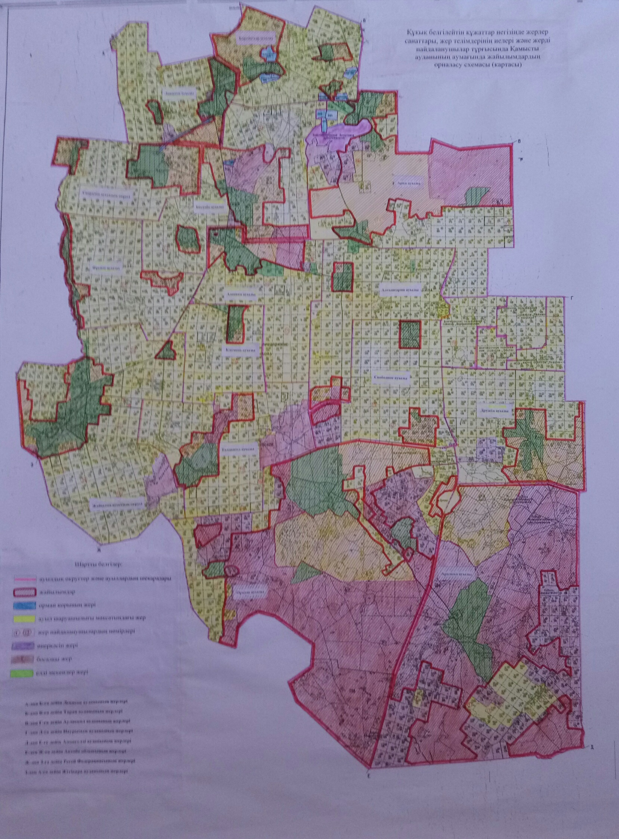

Қамысты ауданының жайылымдарының орналасу схемасына (картасына) беріліп отырған жер учаскелерінің жер пайдаланушылар тізімі
№ | Жер пайдаланушылардың тегі, аты, әкесінің аты
1 | Жонкабаев Аргынбек Ашабаевич
2 | Абишев Марат Каркинбаевич
3 | Оксикбаев Жалгасбай
4 | Оспанов Мереке Мадиевич
5 | Черниенко Григорий Федорович
6 | Хасенов Ермекбай
7 | Алькенова Орындык Каженовна
8 | Жусупов Уразгалий Зинелевич
9 | Матюхин Александр Николаевич
10 | Малий Владимир Валерьевич
11 | Алимов Нуржан Салыкович
12 | Нестеренко Виктор Сергеевич
13 | Талтонов Иван Васильевич
14 | Бойцерук Виктор Владимирович
15 | Шестерикова Татьяна Андреевна
16 | Умуртаева Алуа Кадроновна
17 | Якуб Федор Михайлович
18 | Иманалинов Сапар Насенович
19 | Раимкулов Кадырбек Сертаевич
20 | Уразбаев Жуматай Алимбекович
21 | Водопьянов Владимир Григорьевич
22 | Оркашбаев Мурзагалий Мурзасалыкович
23 | Баймурзин Амангельды Бакытжанович
24 | Алдонгаров Хажимурат Шакенович
25 | Сеитов Асылбек Калиевич
26 | Зальцман Виктор Александрович
27 | Алиева Гайни Саленовна
28 | Мендаулетов Турсунбай Мендаулетович
29 | Хачатрян Самвел Сережаевич
30 | Сиротенко Марина Геннадьевна
31 | Алдонгарова Кымбат Тапековна
32 | Исмагилов Юрий Асгашович
33 | Байбакиров Бакытбек Кадырбекович
34 | Сагандыков Жексембай Амиргалинович
35 | Гайнанов Фанус Гафиятуллович
36 | Заикин Валерий Юрьевич
37 | Заикин Юрий Васильевич
38 | Саламатова Марзия Мухамбетжановна
39 | Куйшинов Амангельды Мусинович
40 | Мунсузбаев Марат Наурзбаевич
41 | Кушкинбаев Конысбай Салыкович
42 | Зенюк Александр Александрович
43 | Воронко Александр Михайлович
44 | Федоров Виктор Михайлович
45 | Мунсузбаев Мурат Искалиевич
46 | Агдавлетова Лаурия
47 | Сейдалина Гульнара Амыргалеевна
48 | Тлеубаев Кайрат Базарбаевич
49 | Ерманов Данияр Кикбаевич
50 | Жумагулов Галимжан Аманжолович
51 | Каилов Жомарт Жаксылыкович
52 | Бальшикбаев Закирья Исабекович
53 | Нуржанов Талгатбек Сагиевич
54 | Алтынбаева Марзия Советовна
55 | Искаков Сеним Амирбекович
56 | "Алтынсарино" жауапкершілігі шектеулі серіктестігі
57 | "Бестобе-2" жауапкершілігі шектеулі серіктестігі
58 | "КАРАБАТЫР" агрофирмасы" жауапкершілігі шектеулі серіктестігі
59 | "Камышное-1" жауапкершілігі шектеулі серіктестігі
60 | "Содружество-98" жауапкершілігі шектеулі серіктестігі
61 | "ДРУЖБА-КОСТ" жауапкершілігі шектеулі серіктестігі
62 | "ИНСПЭК-1" жауапкершілігі шектеулі серіктестігі
63 | "Ақкөл" жауапкершілігі шектеулі серіктестігі
64 | "ПКФ "Кайрат" жауапкершілігі шектеулі серіктестігі
65 | "Өмір-2005" жауапкершілігі шектеулі серіктестігі
66 | "Алтын-Масак" жауапкершілігі шектеулі серіктестігі
67 | "Береке Астық+" жауапкершілігі шектеулі серіктестігі
68 | "КАМЫСТЫ-ИНВЕСТ" жауапкершілігі шектеулі серіктестігі
69 | "Коныспай-Агро" жауапкершілігі шектеулі серіктестігі
Қамысты ауданы бойынша
2018-2019 жылдарға арналған
жайылымдарды басқару және
оларды пайдалану жөніндегі
жоспарына 2-қосымша
Жайылым айналымдарының қолайлы схемалары
Қамысты ауданы үшін қолайлы жайылым айналымдарының схемасы
Жылдар | 1-қаша | 2-қаша | 3-қаша | 4- қаша
2018 | көктемгі-жазғы – күзгі мезгіл 1 | жазғы мезгіл 2 | күзгі мезгіл 3 | демалатын қаша
2019 | демалатын қаша | көктемгі-жазғы-күзгі мезгіл 1 | жазғы мезгіл 2 | күзгі мезгіл 3
Ескертпе: 1, 2, 3, 4 – жылына қашаларды пайдалану кезегі.
Қамысты ауданы бойынша
2018-2019 жылдарға арналған
жайылымдарды басқару және
оларды пайдалану жөніндегі
жоспарына 3-қосымша
Жайылымдардың, оның ішінде маусымдық жайылымдардың сыртқы және ішкі шекаралары мен алаңдары, жайылымдық инфрақұрылым объектілері белгіленген картасы
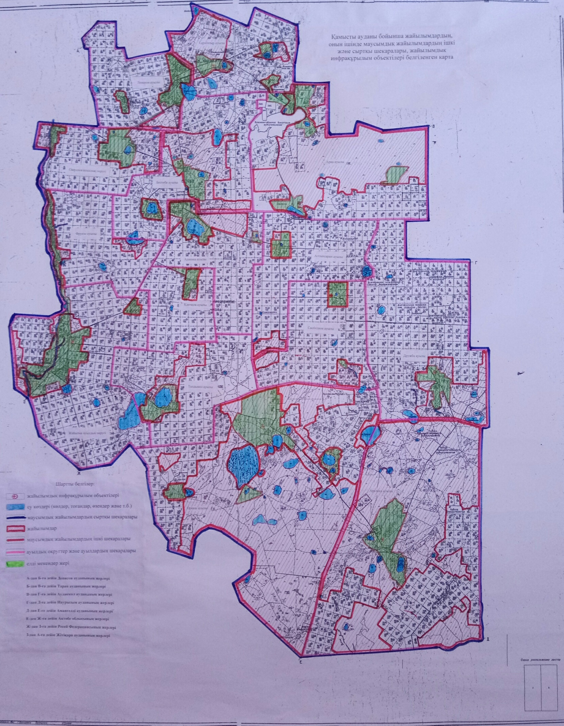

Қамысты ауданында маусымдық жайылымдардың алаңы 620 066,4 гектарды құрайды, оның ішінде ауыл шаруашылығы мақсатындағы жерлерде 225305 гектар, елді мекендердің жерлерінде 90832 гектар, босалқы жерлерінде 303929,4 гектар.
Қамысты ауданы бойынша
2018-2019 жылдарға арналған
жайылымдарды басқару және
оларды пайдалану жөніндегі
жоспарына 4-қосымша
Жайылым пайдаланушылардың су тұтыну нормасына сәйкес жасалған су көздерiне (көлдерге, өзендерге, тоғандарға, апандарға, суару немесе суландыру каналдарына, құбырлы немесе шахталы құдықтарға) қол жеткізу схемасы
Бір ауыл шаруашылық жануарына су тұтынудың орташа тәуліктік нормасы Қазақстан Республикасы Премьер-Министрі орынбасары – Қазақстан Республикасы Ауыл шаруашылық министрінің 2017 жылғы 24 сәуірдегі № 173 бұйрығымен бекітілген Жайылымдарды ұтымды пайдалану Қағидаларының 9-тармағына сәйкес (Нормативтік құқықтық актілерді мемлекеттік тіркеу тізілімінде № 15090 болып тіркелген) анықталады.
Жайылым пайдаланушылардың су көздеріне қол жеткізу схемасы
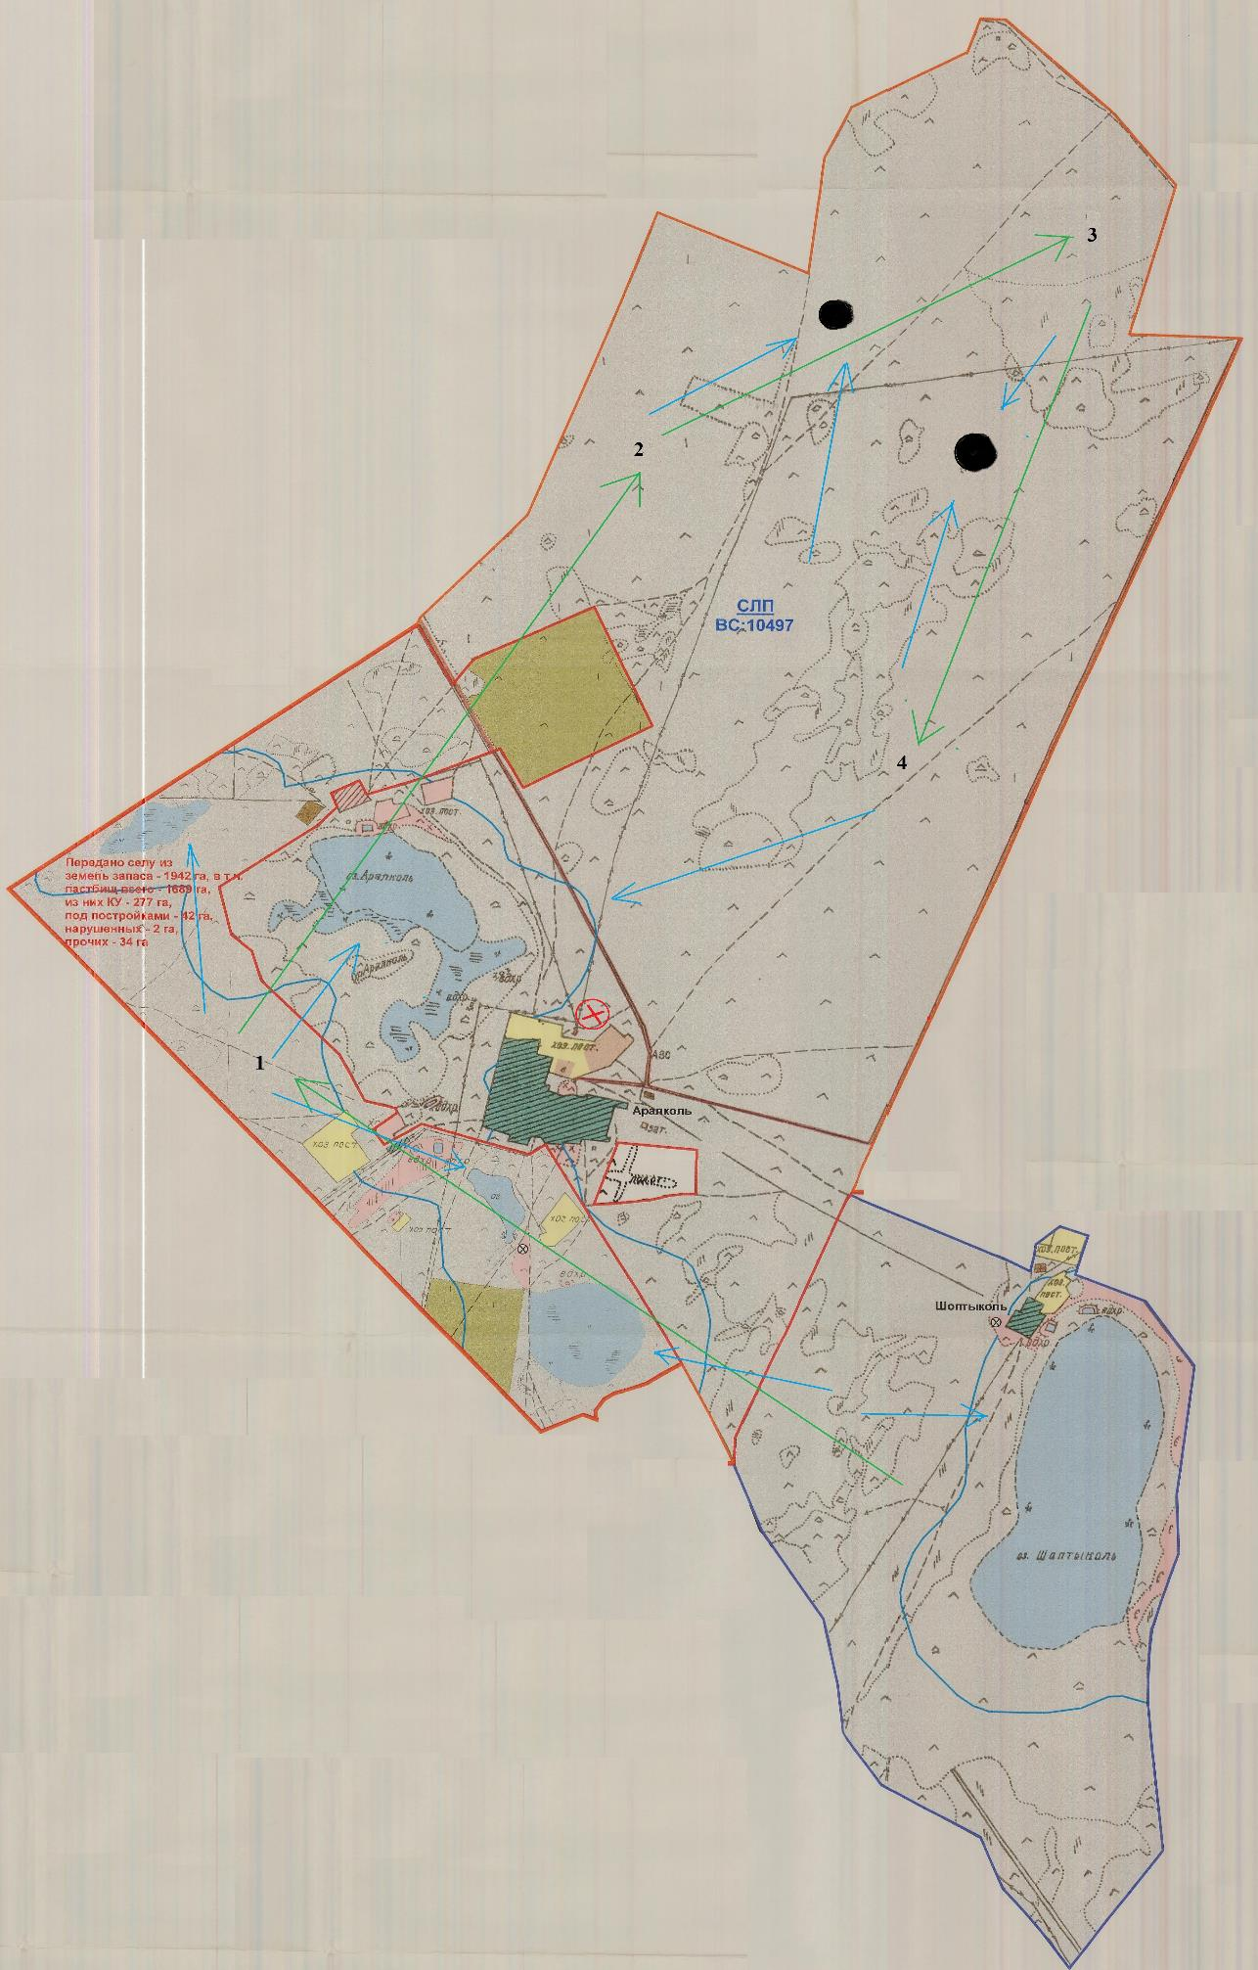

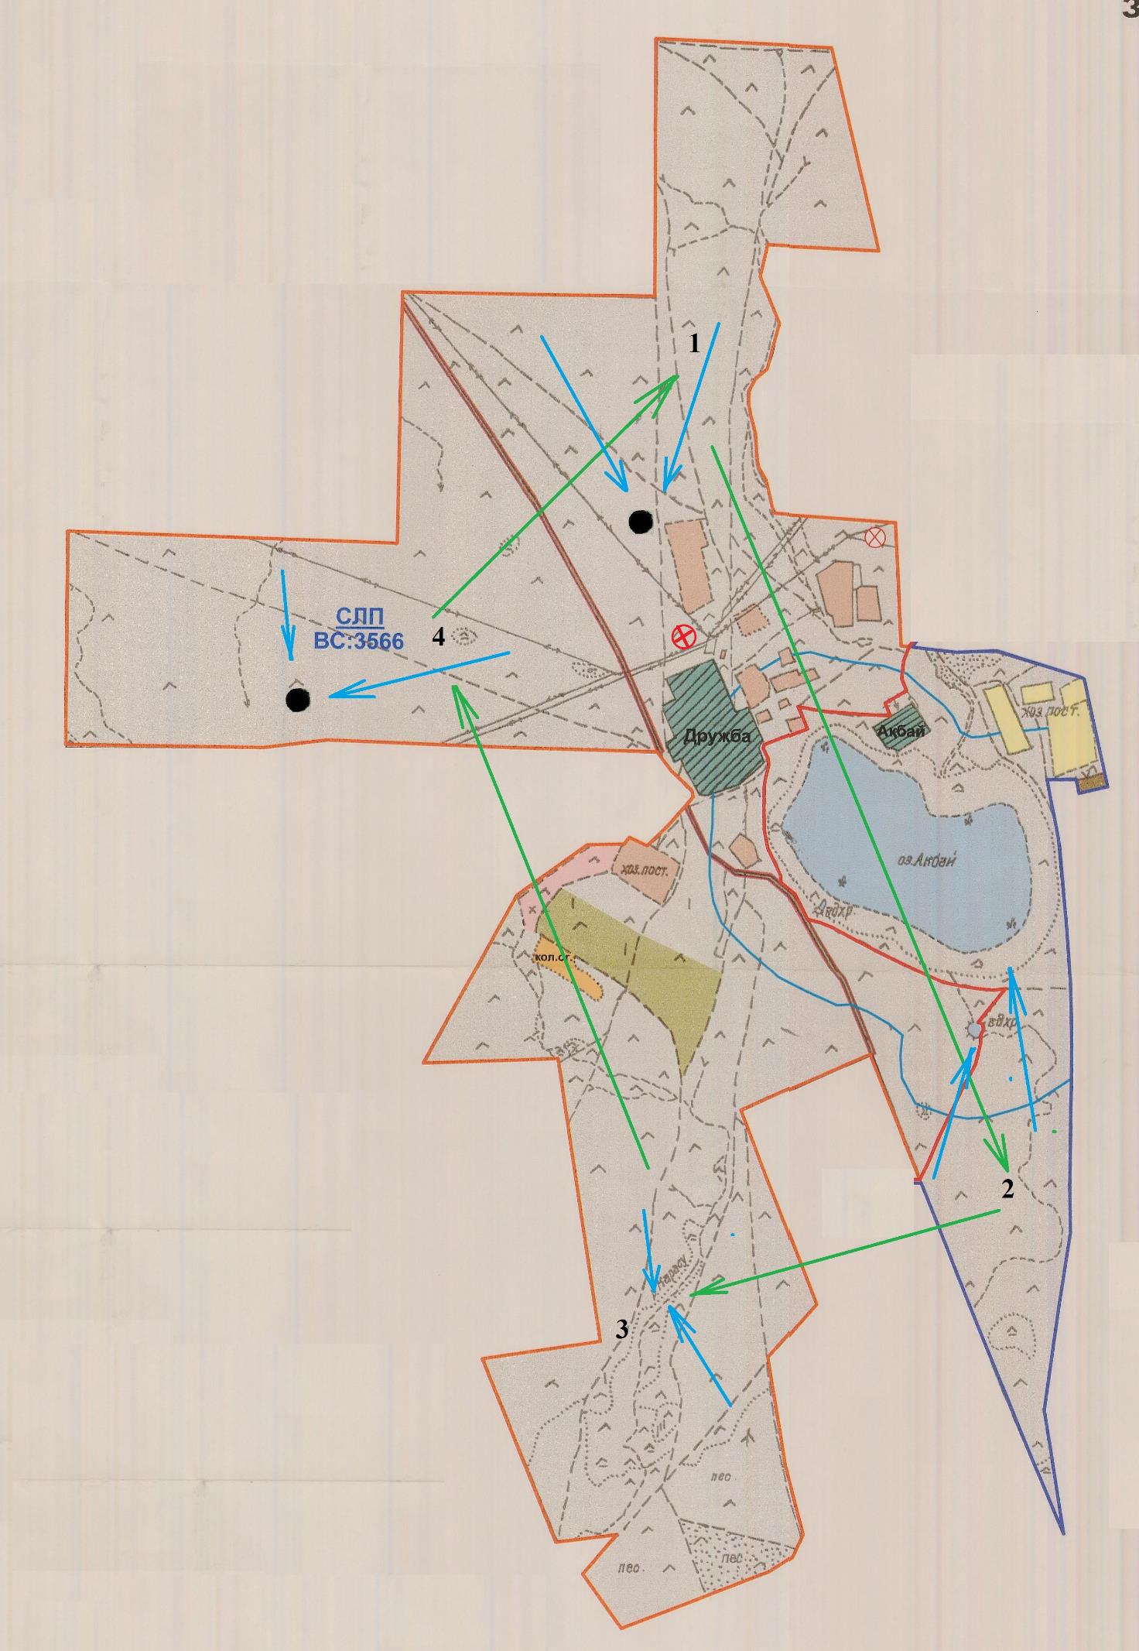

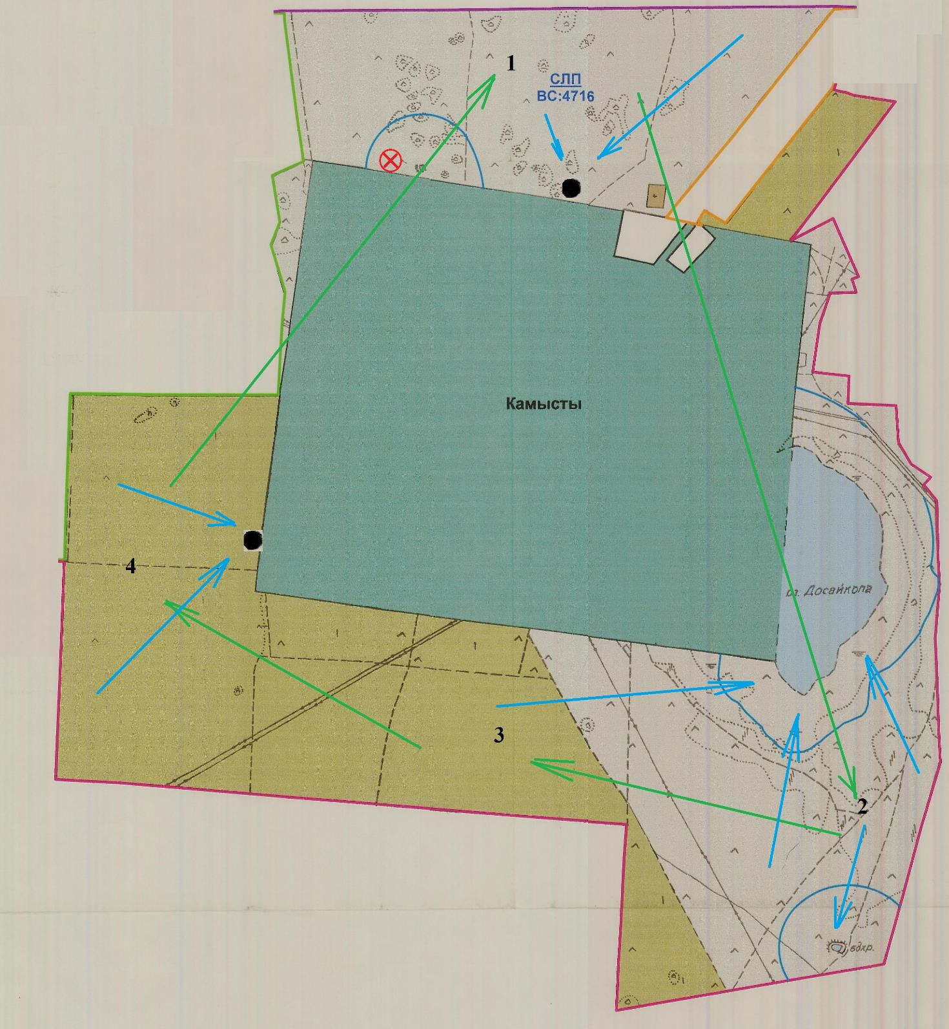

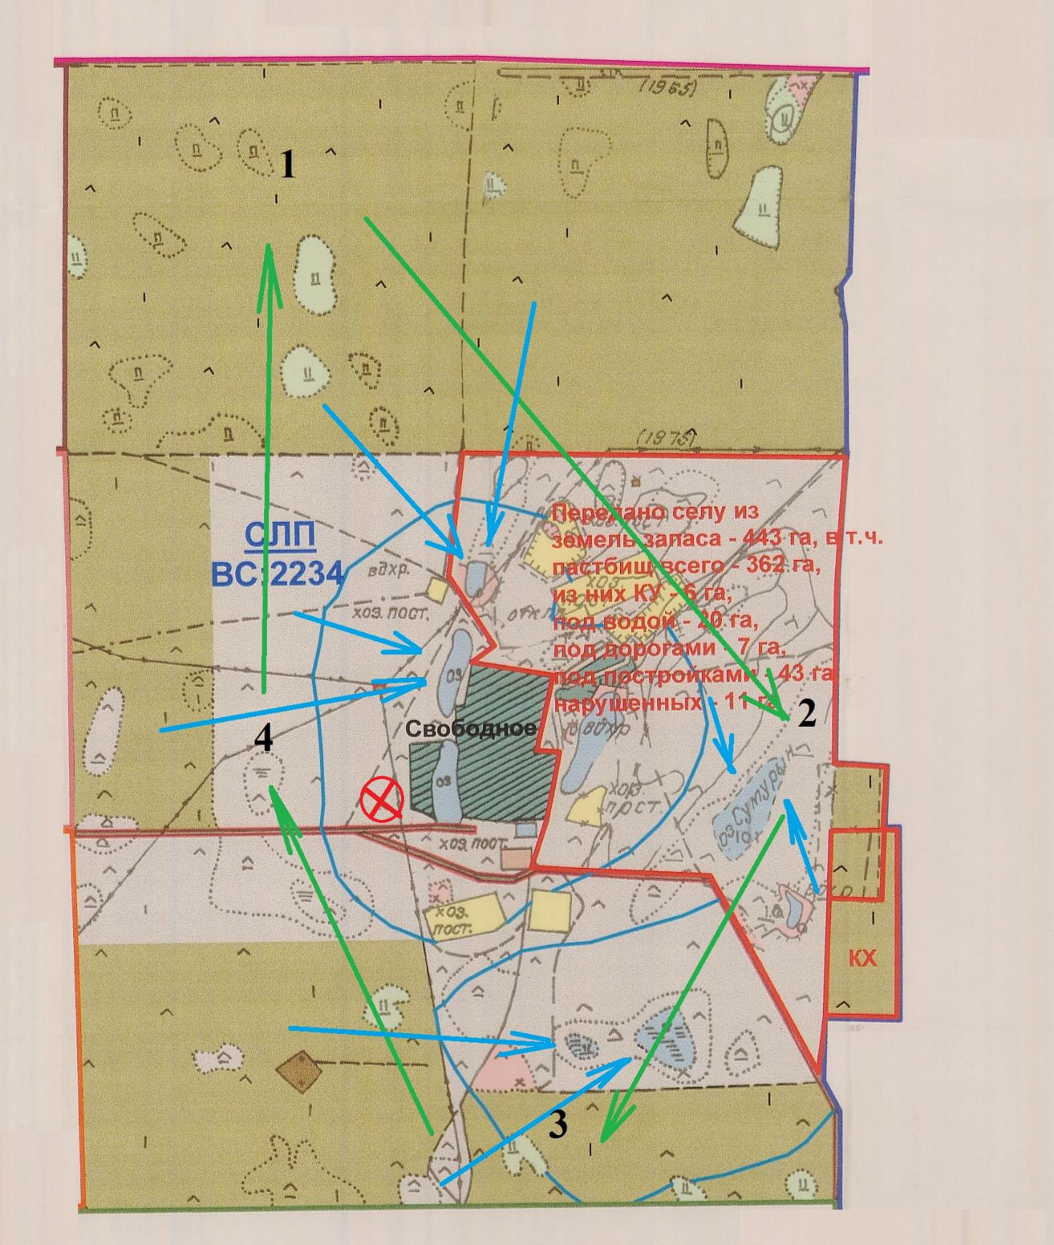

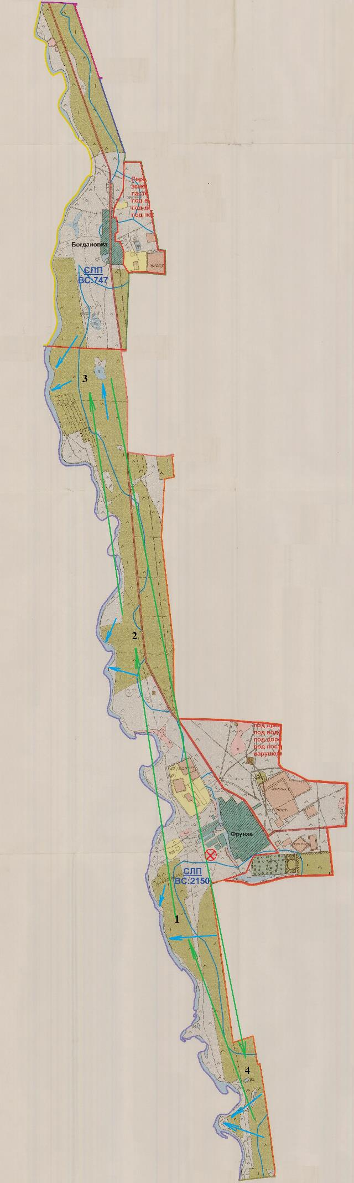

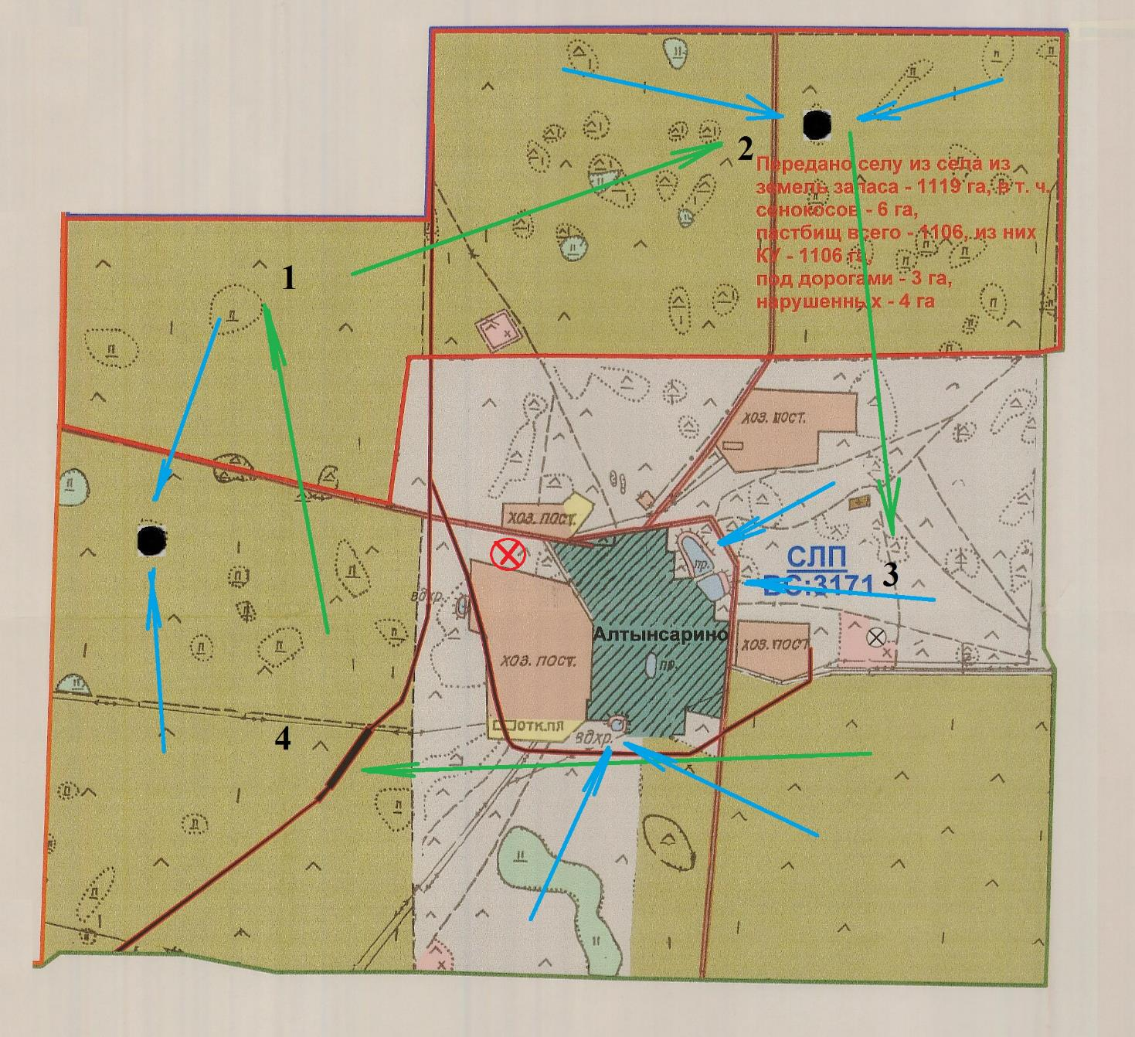

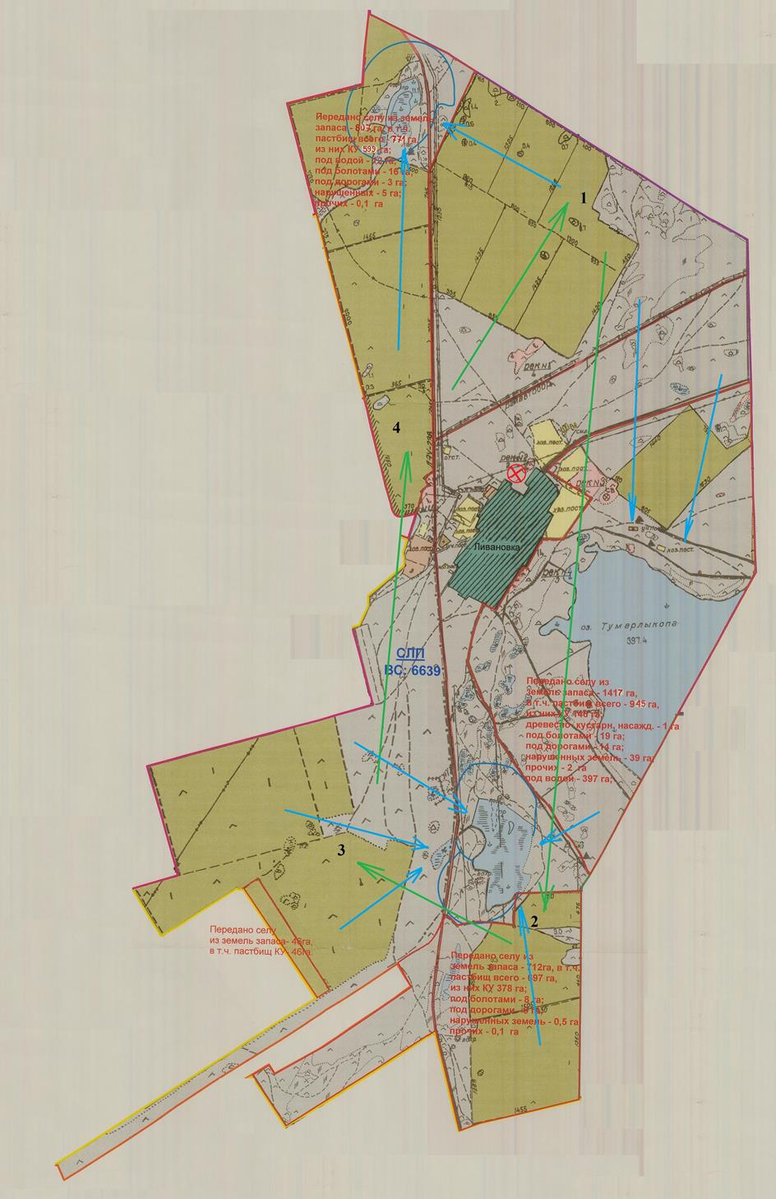

Шартты белгілер
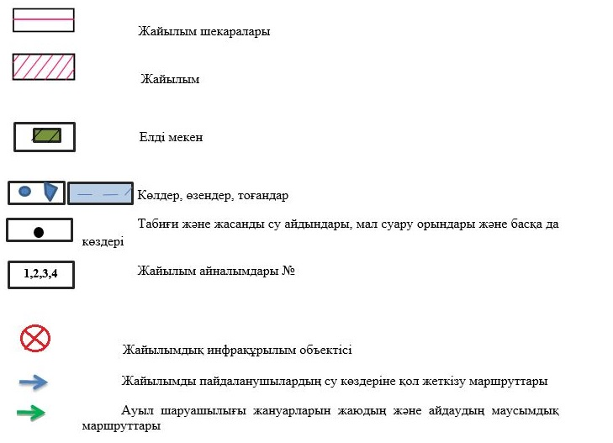

Қамысты ауданы бойынша
2018-2019 жылдарға арналған
жайылымдарды басқару және
оларды пайдалану жөніндегі
жоспарына 5-қосымша
Жайылымы жоқ жеке және (немесе) заңды тұлғалардың ауыл шаруашылығы жануарларының мал басын орналастыру үшін жайылымдарды қайта бөлу және оны берілетін жайылымдарға ауыстыру схемасы
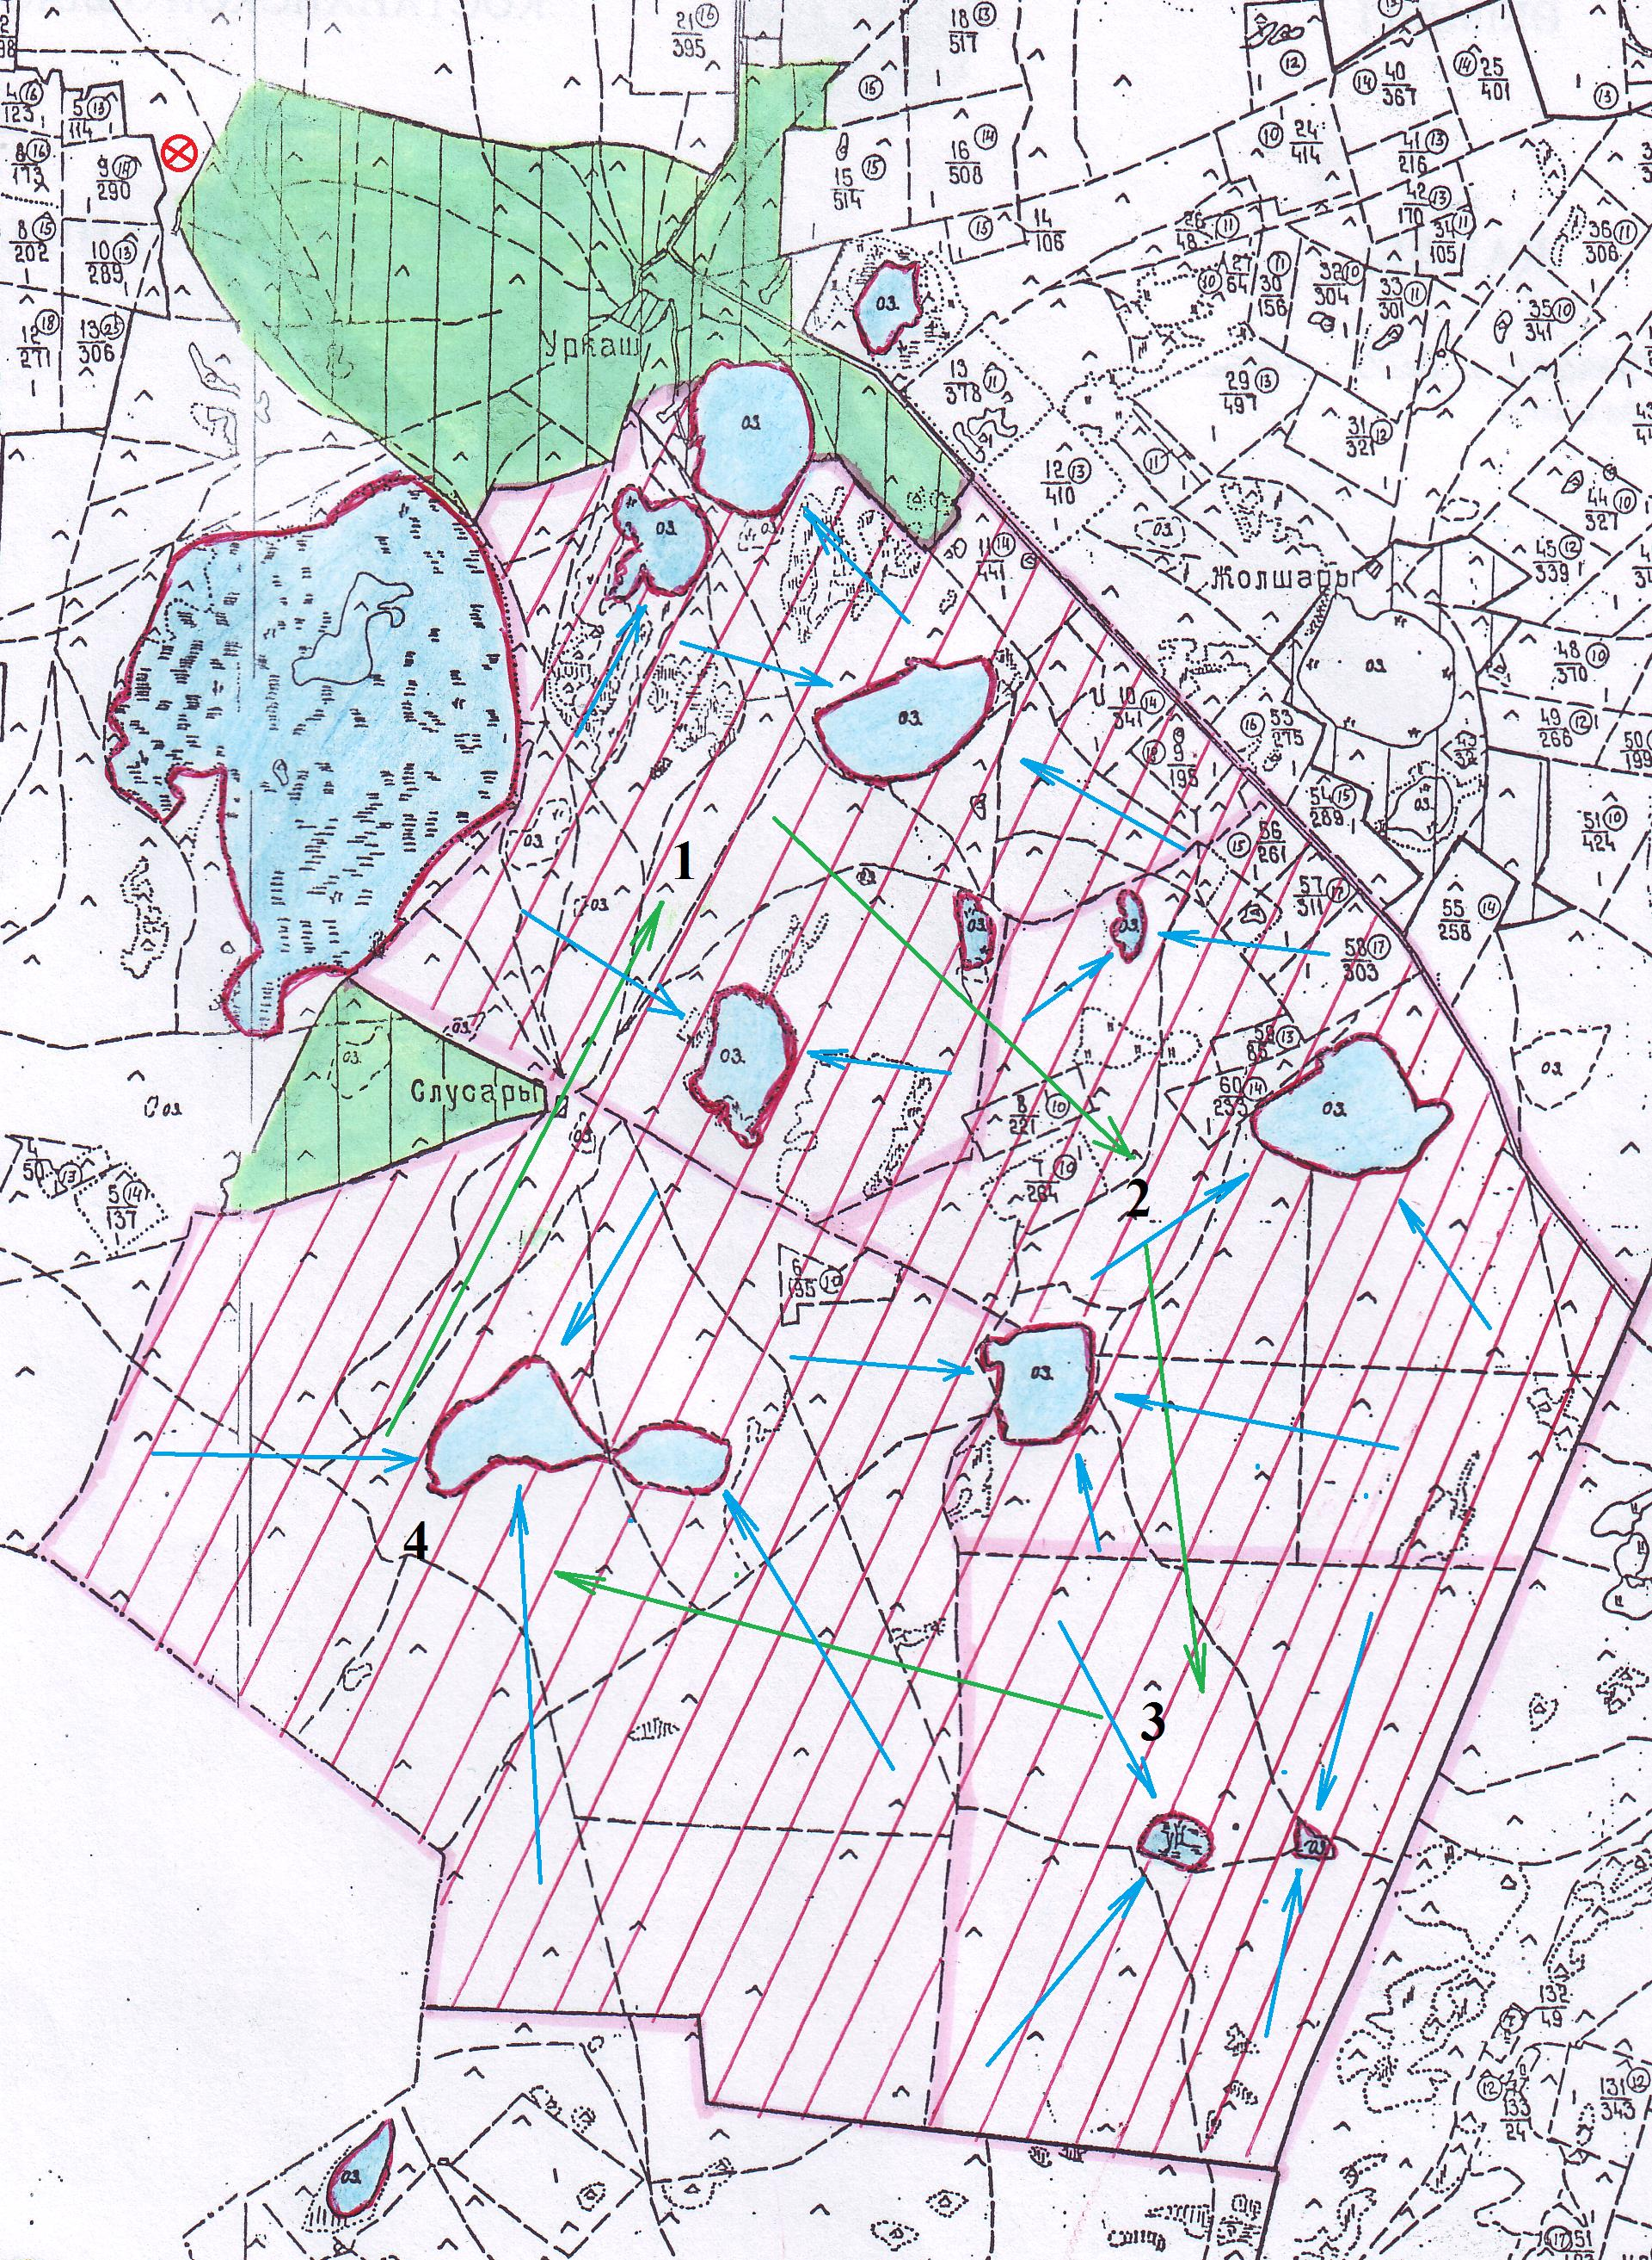

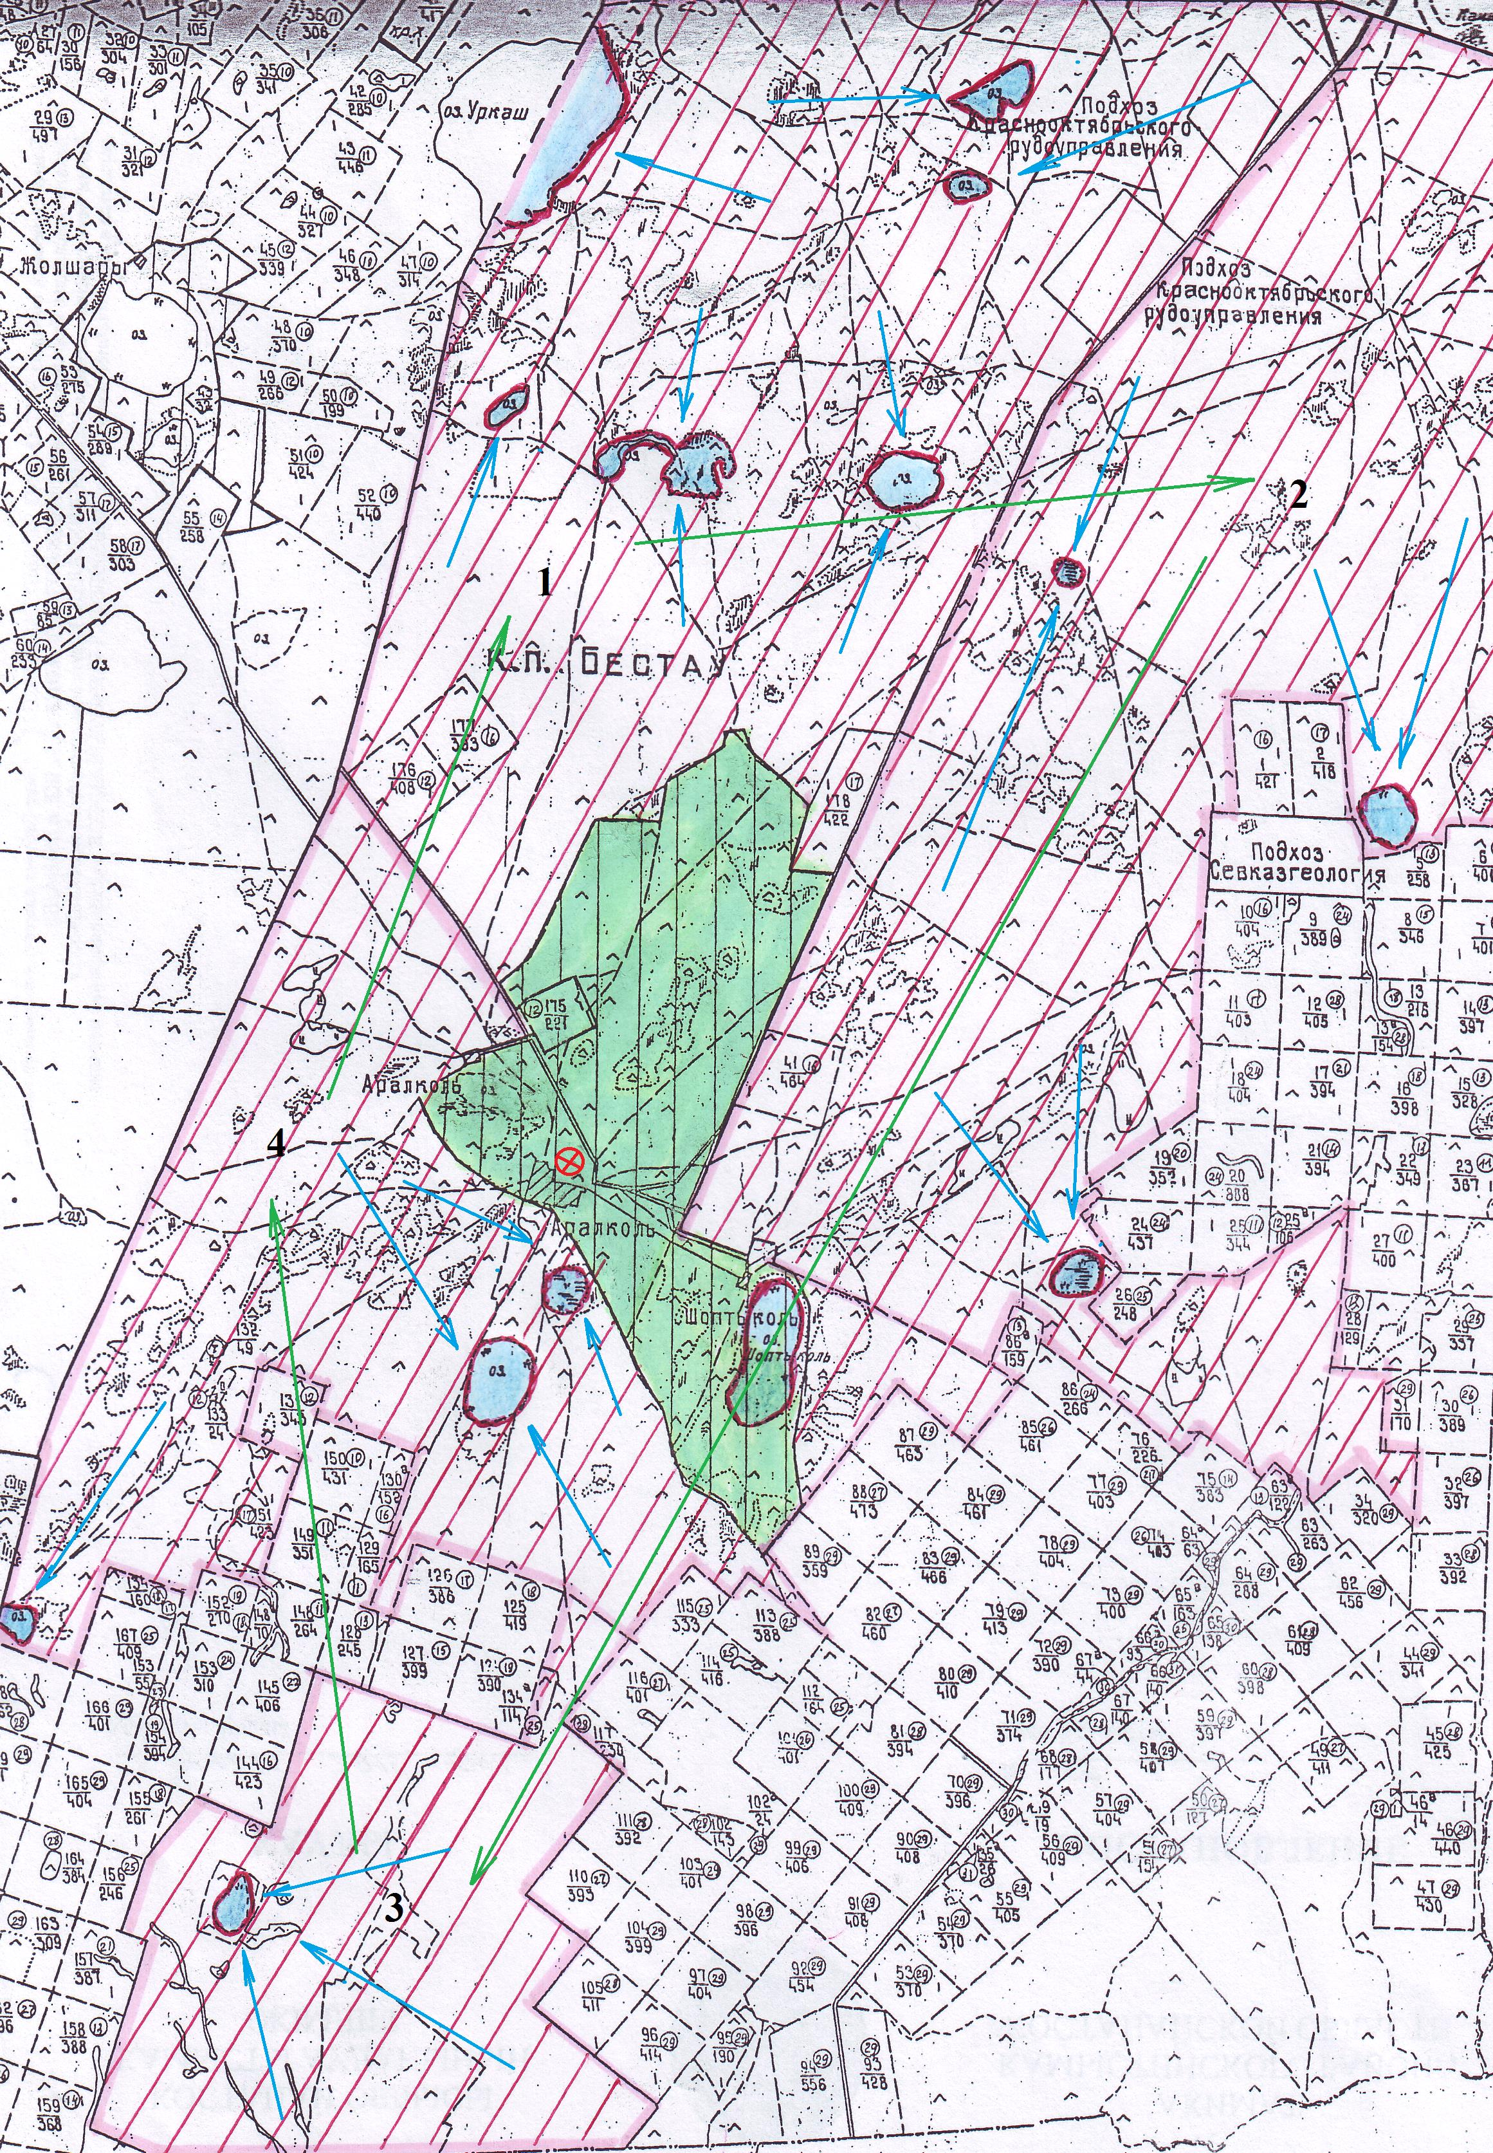

Шартты белгілер

Қамысты ауданы бойынша
2018-2019 жылдарға арналған
жайылымдарды басқару және
оларды пайдалану жөніндегі
жоспарына 6-қосымша
Ауыл, ауылдық округ маңында орналасқан жайылымдармен қамтамасыз етілмеген жеке және (немесе) заңды тұлғалардың ауыл шаруашылығы жануарларының мал басын шалғайдағы жайылымдарға орналастыру схемасы
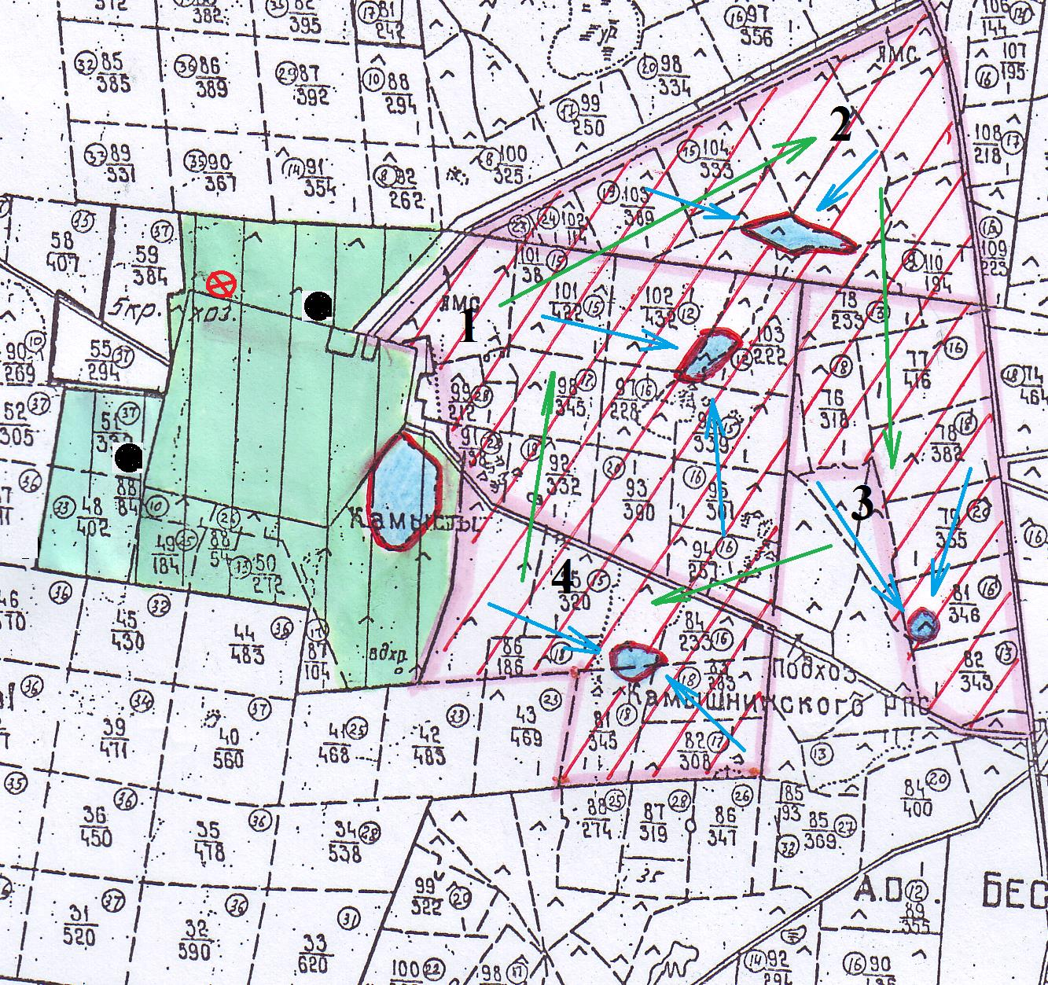

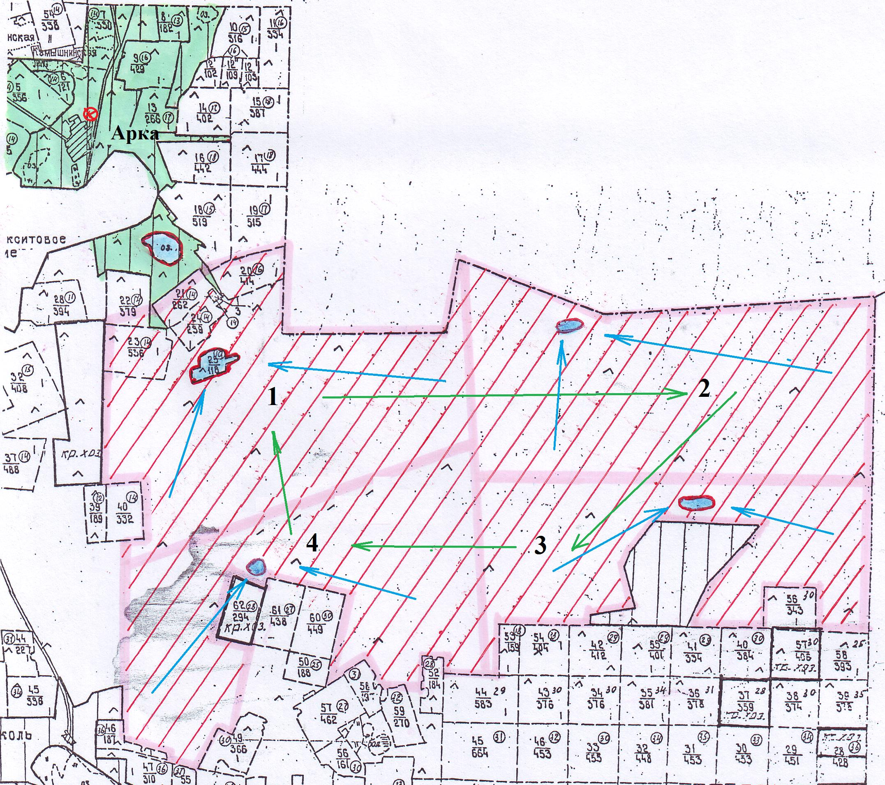

Шартты белгілер
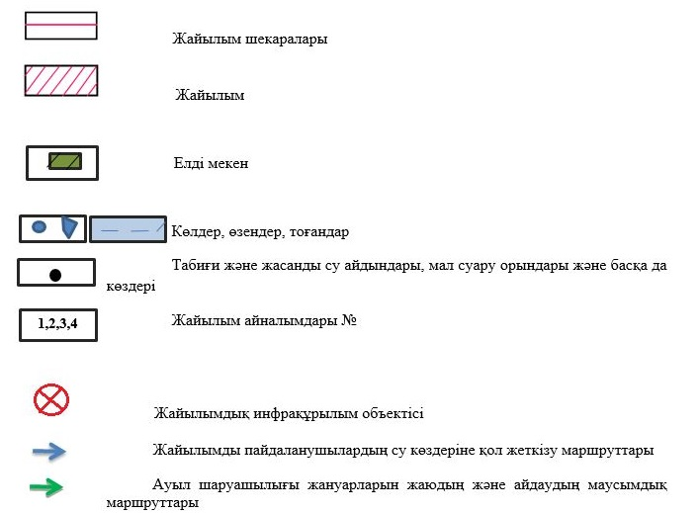

Қамысты ауданы бойынша
2018-2019 жылдарға арналған
жайылымдарды басқару және
оларды пайдалану жөніндегі
жоспарына 7-қосымша
Ауыл шаруашылығы жануарларын жаюдың және айдаудың маусымдық маршруттарын белгілейтін жайылымдарды пайдалану жөніндегі күнтізбелік графигі
№ | Ауылдардың, ауылдық округтердің атауы | 2018 жылы қаша саны |  |  |  | 2019 жылы қаша саны
 |  | 1 | 2 | 3 | 4 | 1 | 2 | 3 | 4
1 | Аралкөл ауылы | көктемгі-жазғы-күзгі мезгіл | жазғы мезгіл | күзгі мезгіл | демалатын қаша | демалатын қаша | көктемгі-жазғы-күзгі мезгіл | жазғы мезгіл | күзгі мезгіл
2 | Бестөбе ауылдық округі | жазғы мезгіл | күзгі мезгіл | демалатын қаша | көктемгі-жазғы-күзгі мезгіл | күзгі мезгіл | демалатын қаша | көктемгі-жазғы-күзгі мезгіл | жазғы мезгіл
3 | Адаевка ауылы | күзгі мезгіл | демалатын қаша | көктемгі-жазғы-күзгі мезгіл | жазғы мезгіл | көктемгі-жазғы-күзгі мезгіл | жазғы мезгіл | демалатын қаша | жазғы-күзгі мезгіл
4 | Арқа ауылы | демалатын қаша | көктемгі-жазғы-күзгі мезгіл | жазғы мезгіл | күзгі мезгіл | көктемгі-жазғы-күзгі мезгіл | жазғы мезгіл | демалатын қаша | жазғы-күзгі мезгіл
5 | Дружба ауылы | күзгі мезгіл | демалатын қаша | көктемгі-жазғы-күзгі мезгіл | жазғы мезгіл | жазғы мезгіл | күзгі мезгіл | демалатын қаша | көктемгі-жазғы-күзгі мезгіл
6 | Свердлов ауылдық округі | жазғы мезгіл | күзгі мезгіл | демалатын қаша | көктемгі-жазғы-күзгі мезгіл | күзгі мезгіл | демалатын қаша | көктемгі-жазғы-күзгі мезгіл | жазғы мезгіл
7 | Клочков ауылы | көктемгі-жазғы-күзгі мезгіл | жазғы мезгіл | күзгі мезгіл | демалатын қаша | демалатын қаша | көктемгі-жазғы-күзгі мезгіл | жазғы мезгіл | күзгі мезгіл
8 | Ливанов ауылы | жазғы мезгіл | күзгі мезгіл | демалатын қаша | көктемгі-жазғы-күзгі мезгіл | күзгі мезгіл | демалатын қаша | көктемгі-жазғы-күзгі мезгіл | жазғы мезгіл
9 | Жайылма ауылдық округі | күзгі мезгіл | демалатын қаша | көктемгі-жазғы-күзгі мезгіл | жазғы мезгіл | жазғы мезгіл | күзгі мезгіл | демалатын қаша | көктемгі-жазғы-күзгі мезгіл
10 | Свободное ауылы | демалатын қаша | көктемгі-жазғы-күзгі мезгіл | жазғы мезгіл | күзгі мезгіл | көктемгі-жазғы-күзгі мезгіл | жазғы мезгіл | күзгі мезгіл | демалатын қаша
11 | Талдыкөл ауылы | күзгі мезгіл | демалатын қаша | көктемгі-жазғы-күзгі мезгіл | жазғы мезгіл | жазғы мезгіл | күзгі мезгіл | демалатын қаша | көктемгі-жазғы-күзгі мезгіл
12 | Орқаш ауылы | жазғы мезгіл | күзгі мезгіл | демалатын қаша | көктемгі-жазғы-күзгі мезгіл | күзгі мезгіл | демалатын қаша | көктемгі-жазғы-күзгі мезгіл | жазғы мезгіл
13 | Фрунзе ауылы | көктемгі-жазғы-күзгі мезгіл | жазғы мезгіл | күзгі мезгіл | демалатын қаша | демалатын қаша | көктемгі-жазғы-күзгі мезгіл | жазғы мезгіл | күзгі мезгіл
14 | Қарабатыр ауылы | жазғы мезгіл | күзгі мезгіл | демалатын қаша | көктемгі-жазғы-күзгі мезгіл | күзгі мезгіл | демалатын қаша | көктемгі-жазғы-күзгі мезгіл | жазғы мезгіл
15 | Алтынсарин ауылы | күзгі мезгіл | демалатын қаша | көктемгі-жазғы-күзгі мезгіл | жазғы мезгіл | жазғы мезгіл | күзгі мезгіл | демалатын қаша | көктемгі-жазғы-күзгі мезгіл

© 2012. Қазақстан Республикасы Әділет министрлігінің «Қазақстан Республикасының Заңнама және құқықтық ақпарат институты» ШЖҚ РМК

